GIT repository:
git@github.com:pwludyka/ID_lab13.git

Trochę bałaganu w plikach.

Laboratorium:
1. Exercise 1 - w notatniku LAB.ipynb
2. Exercise 2 - w notatniku LAB.ipynb
3. Exercise 3 – pliki:
MCP_server_datetime.py
MCP_server_weather.py
LLM_serving_with_MCP.py

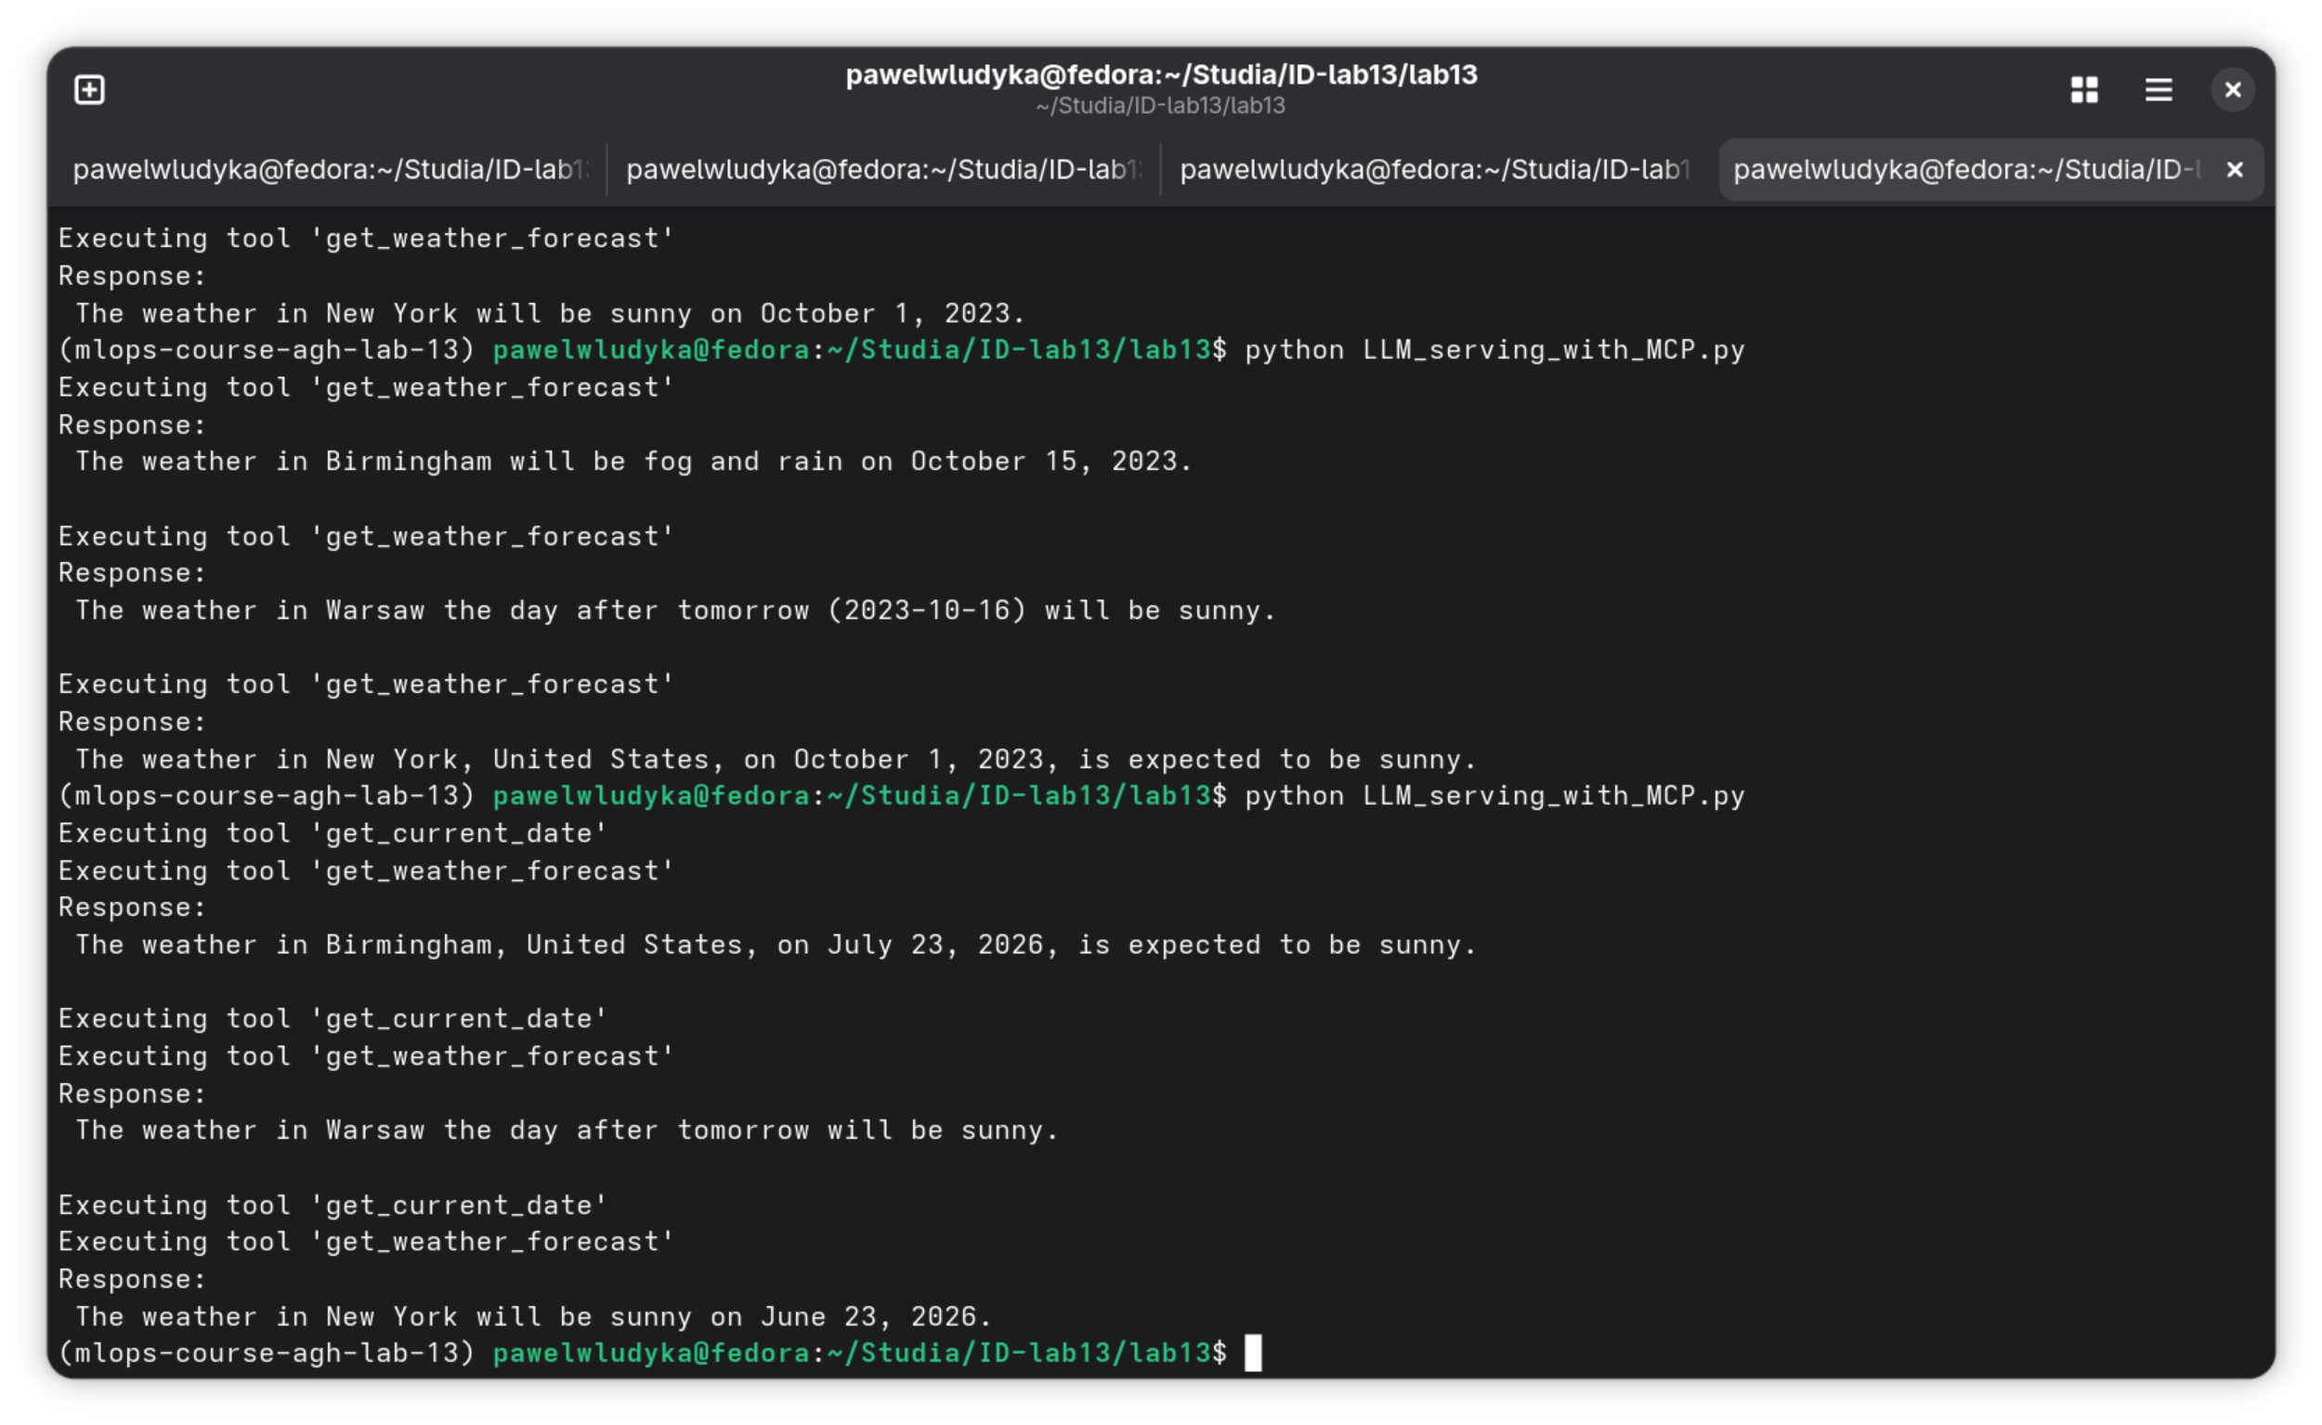
4. Exercise 4 – pliki:
MCP_server_visualization.py
LLM_serving_with_MCP.py (dodane jako MCP server)
plot.jpg – wynik

5. Exercise 5 - w notatniku LAB.ipynb

